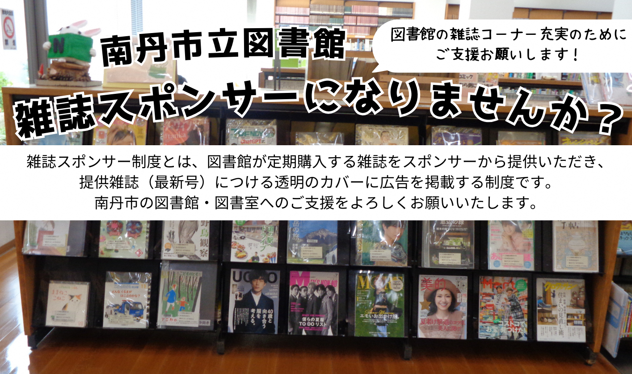
対象 | 企業・商店・団体・個人など、雑誌スポンサーとして適当であると教育長が認めるもの。  南丹市内の方も市外の方もお申込みいただけます。
申し込み方法 | 雑誌リストから設置を希望する図書館と、雑誌を決め、申込書と掲載広告案（印刷物）を図書館までご提出ください。設置を希望する図書館と雑誌が共に重なった場合は先着順になります。
費用 | 年度末までの雑誌の購入費用を一括先払いで、納入業者へお支払いください。図書館に毎号納入可能な納入業者を選んでください。
契約期間 | 年度単位での更新となり、翌年度以降は自動的に更新されます。  年度途中でのお申し込みの場合は、決定通知日の２か月後から3月末日までとなります。

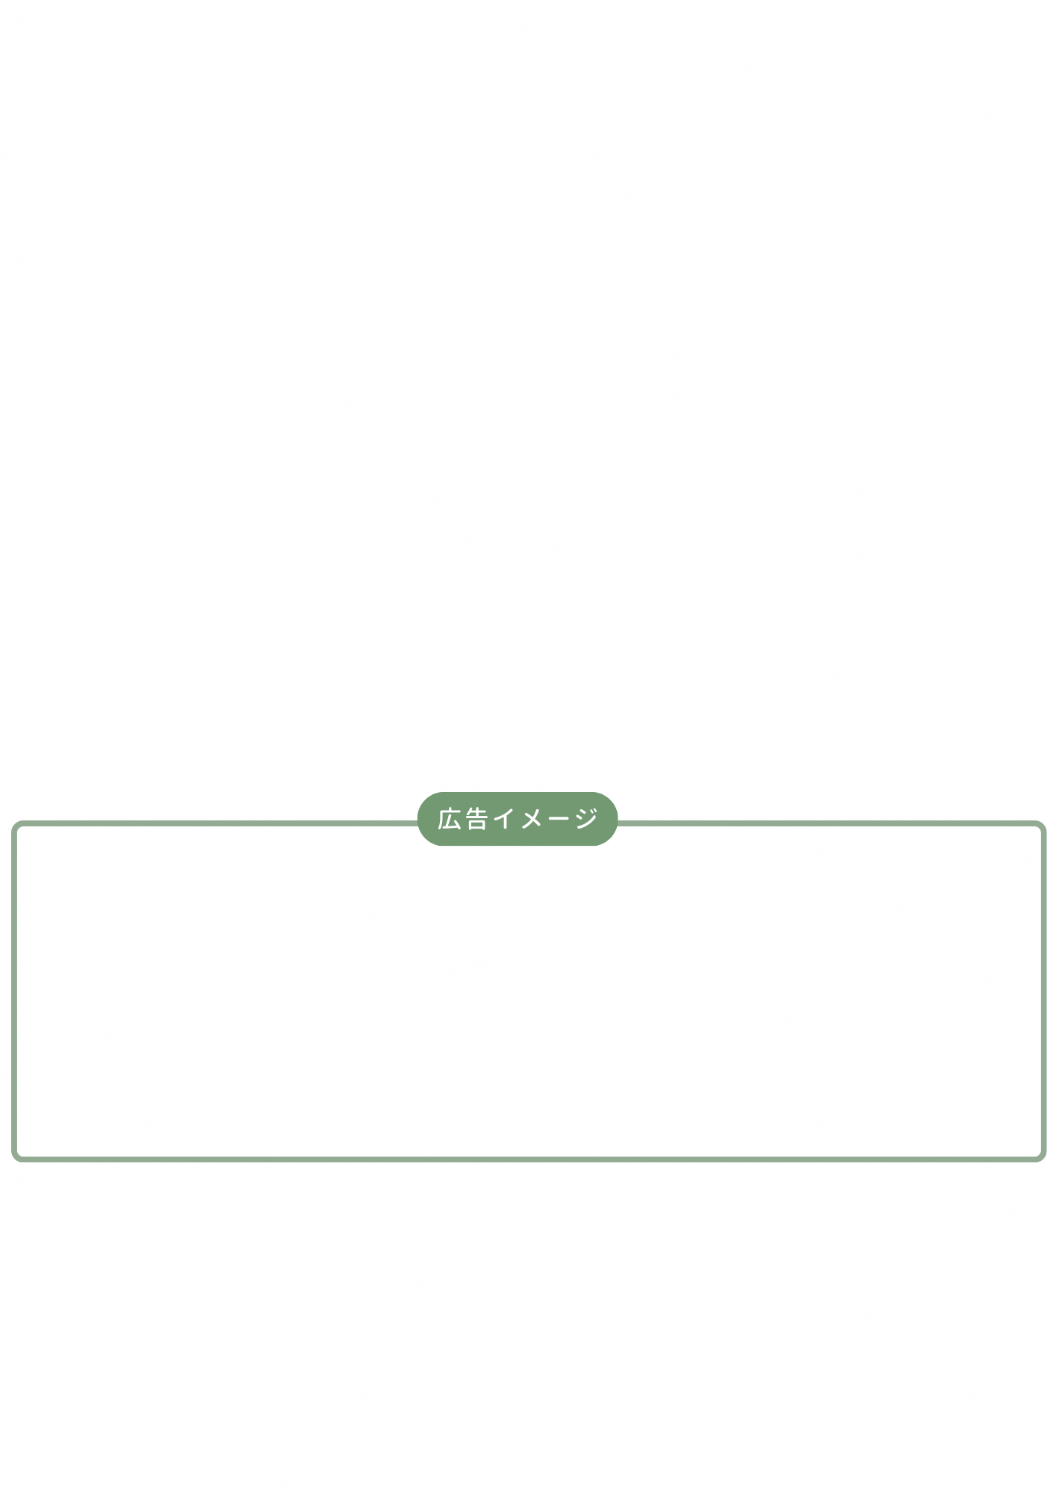

スポンサー名
連絡先等

【表紙】
広告

【裏面】
【表紙】
図書館でご用意します。
【裏面】
雑誌サイズに収まる範囲で自由に製作してください。
お問い合わせ・申込：南丹市立中央図書館 TEL：0771-68-0080

